Anvendelse af vurderingskriterier

1. Den kommunikative aktivitet

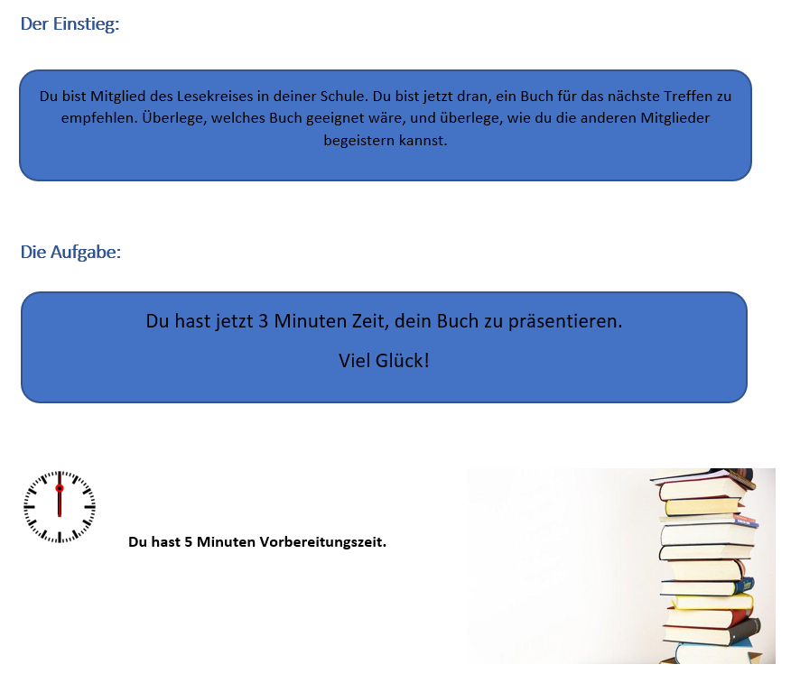

2. Beskrivelse af elevens sprog

Første skridt i en evaluering af elevernes præstation er at beskrive deres kommunikation. Mens du lytter til elevens præstation, kig på de forskellige deskriptorer fra CEFR ”Kvalitative funktioner i det talte sprog”. Vælg deskriptorer, som bedst beskriver elevens præstation. (OBS. Beskrivelserne er skrevet på lærer- og ikke elevniveau).

Så skal deskriptorerne understøttes med konkrete eksempler fra elevens præstation. Nedenunder kan du se eksempler på både udvalgte relevante CEFR deskriptorer og eksempler fra elevens præstation som illustrerer disse deskriptorer.

Omfang
CEFR B1: har tilstrækkeligt sprog til at klare sig med et tilstrækkeligt ordforråd til at kunne udtrykke sig med nogen tøven og omskrivninger om fx familie, hobbyer og interesser, arbejde, rejser og aktuelle begivenheder.
CEFR B2: har en tilstrækkelig beherskelse af sproget til at kunne give tydelige beskrivelser og udtrykke synspunkter om de fleste almindelige emner ved at bruge nogle komplekse sætningsformer uden megen åbenlys søgen efter ord.

Konkrete eksempler fra elevernes præstation: Eleven har et tilstrækkeligt ordforråd til at kunne give en tydelig beskrivelse af den valgte bog. Eleven taler fortrinsvis i hovedsætninger, men bruger enkelte komplekse sætningsformer som den relative bisætning “Aussiedlern, die nach 1945…”.

Præcision
CEFR B1: Anvender ret præcist et repertoire af ofte anvendte rutiner og mønstre, der forbundet med mere forudsigelige situationer.
CEFR B2: viser en relativ høj grad af grammatisk beherskelse. Laver ikke fejl, som forårsager misforståelser og kan korrigere de fleste fejltagelser.
CEFR C1: Der opretholdes konsekvent en høj grad af grammatisk korrekthed. Fejl er sjældne, svære at få øje på og generelt rettes de, når de forekommer.

Konkrete eksempler fra elevernes præstation: Elevens sprog er overordnet set præcist. De enkelte grammatiske fejl, eleven laver, forstyrrer ikke præsentation af bogen. Sætningen “Z. B. hat man ein amerikanischer Sektor”, der skulle have været akkusativ (“einen amerikanischen”), forstyrrer på ingen måde kommunikationen, og det er godt, at eleven korrigerer “beschriebt” til “beschreibt”.

Flydende sprog
CEFR B1: kan være forståelig i længere tid på trods af pauser til at træffe grammatiske og leksikalske valg, og rettelser er meget tydelige, især i en længere, fri talestrøm.
CEFR B2: kan tale i længere tid med et pænt sprogtempo. Selvom vedkommende kan tøve for at søge efter sprogmønstre og udtryk, er der kun få for lange pauser.
CEFR C1: kan udtrykke sig flydende og spontant, næsten uden besvær. Kun når emnet er begrebsmæssigt vanskeligt, kan det være en hindring for naturligt, flydende sprogbrug.

Konkrete eksempler fra elevernes præstation: Eleven taler meget frit og flydende med et pænt tempo og holder det samme tempo gennem hele din præsentation. Talen er præget af mange ”genstarter” med ordet ”also” og pauser med ”ehh”.

Sammenhæng
CEFR B1: Kan forbinde et antal korte, forskellige, enkle elementer til en sammenhængende, lineær række af synspunkter.
CEFR B: Kan bruge et begrænset antal kohæsive midler til at forbinde ytringer til klar, sammenhængende diskurs, selvom der kan være huller i et langt bidrag.
CEFR C1: Kan producere klar, flydende, velstruktureret sprog, der viser beherskelse af strukturelle mønstre, samt konnektorer og kohæsive midler.

Konkrete eksempler fra elevernes dialog: Eleven skaber sammenhæng ved at lave opsamling (im grossen und ganzen), ved at have interne referencer (die Aussiedler, die…) og ved årsager (denn) og modsætninger (aber). Præsentationen kunne have haft endnu mere struktur, hvis eleven f.eks. havde nævnt fordele og ulemper ved at vælge denne bog til læseklubben (auf der einen Seite - auf der anderen Seite).
Fonologi
CEFR B1: Udtalen er overordnet set forståelig. Kan tilpasse intonation og tryk på både sætnings- og ordniveau. Accenten er dog normalt påvirket af andre talte sprog.
CEFR B2: kan generelt bruge passende intonation, placere tryk korrekt og udtale individuelle lyde tydeligt. Accenten kan blive påvirket af andre talte sprog, men det har ingen eller næsten ingen effekt på forståeligheden.
CEFR C1: Kan anvende hele spektret af fonologiske virkemidler på målsproget med en høj grad af beherskelse for at sikre forståelighed hele vejen igennem. Kan artikulere næsten alle lyde på målsproget. Der kan være spor af accent fra andre sprog, men disse påvirker ikke forståeligheden overhovedet.

Konkrete eksempler fra elevernes dialog: Eleven taler et meget forståeligt tysk. Alle enkelte ord kan forstås, og eleven har også fokus på intonation i den enkelte sætning. Da flere sætninger imidlertid indeholder pauser og genstarter, mister nogle af sætningerne deres tyske ”melodi”.

3. Vurderingskriterier som basis for feedback
Vurderingskriterierne formuleres ude fra målene for opgaven eller de forventninger man har til eleverne i forbindelse med opgaven, og inspiration til deres udarbejdelse kan hentes fra de relevante beskrivelser i CEFR (som skrevet ovenover). Da det drejer sig om en kommunikativ opgave, er der flere aspekter af elevernes samtale som man skal/kan fokusere på og der skal være fokus på at man lærer/øver sig på flere ting samtidigt i denne type opgave. Man skal i sin feedback forholde sig til om kommunikationen har været hensigtsmæssig i samtalen, men den nærmere vægtning af forskellige kriterier vil normalt komme an på de specifikke mål man har for hver elev og om klassens arbejde har nogle specifikke fokusområder på det tidspunkt. Man vil selvfølgelig ikke bruge alle de mulige deskriptorer/vurderingskriterier på én gang da dette normalt ville være alt for overvældende for den individuelle elev.

